Плоскостное ориентирование.
Не все дети к поступлению в 1 класс осваивают плоскостное ориентирование, которое необходимо при написании букв и цифр ; путают понятия: вверху слева, посередине, не умеют отсчитывать клетки, «не видят» линии, ошибаются в направлении право- лево.
Составленная мною игра на плоскостное ориентирование, позволяет решить эти задачи, а также способствует развитию согласования функций «глаз- рука», что важно для будущего первоклассника. Внесение сюжета придает игре элемент новизны и неожиданности.
Работа по команде, по правилам помогает ребенку учиться быстро принимать решения, контролировать себя. Игра позволяет стабилизировать процессы возбуждения и торможения ЦНС, что особенно важно при поведенческих проблемах и синдроме гиперактивности.
Развивающая игра для детей дошкольного возраста «Путешествие»
Игра состоит из 5 больших тематических карт, разделенных на 9 клеток, и фишек. Фишками могут быть пуговицы, монетки, камешки, мелкие игрушки от «киндер- сюрприза».
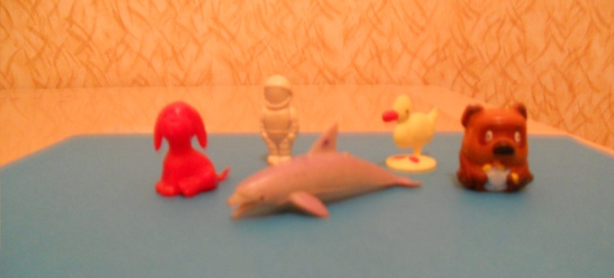

Предлагаю вам темы, которые я использую в своей работе:
1.Лето в деревне . 2. Космос. 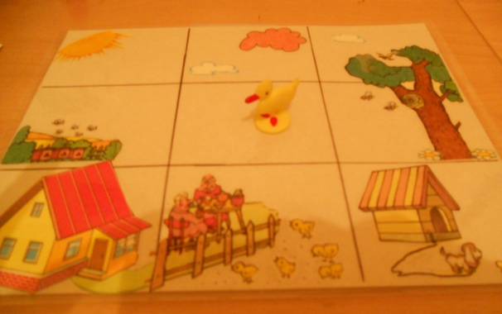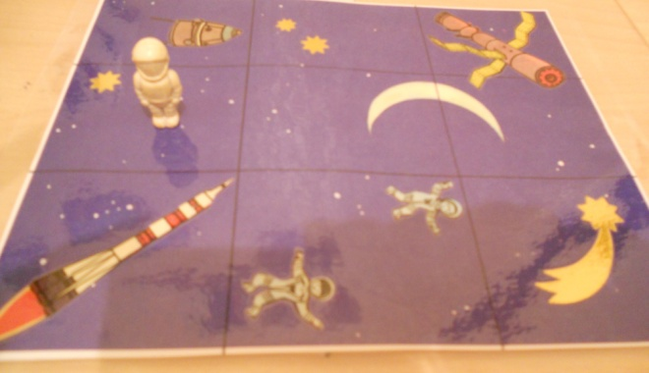
3.Лесная полянка. 4.Зима в лесу. 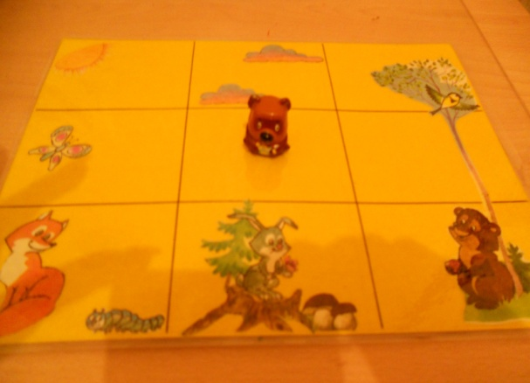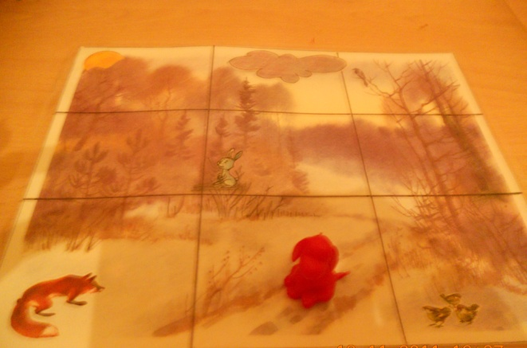

5.Морская прогулка. 6.Клетки. 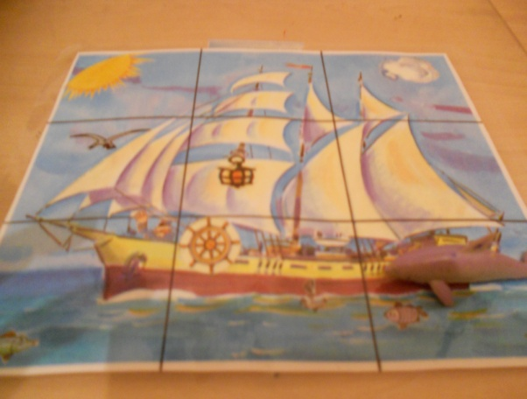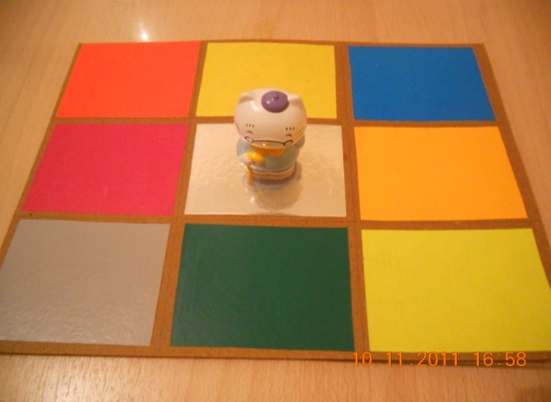

Каждая клеточка на тематической карте (кроме темы «Клетка») несет свою смысловую нагрузку, а, объединяясь, клетки представляют общий смысловой сюжет тематической карты путешествий.
Игра проводится в течение 10- 15 минут в индивидуальной форме, либо в малой подгруппе ( 2-3 ребенка).
Цель игры:
*Развитие избирательного и целостного восприятия;
*Развитие зрительного и слухового внимания, а также его концентрация;
*Развитие пространственной ориентировки на плоскости (т.е. в микропространстве);
*Развитие кратковременной памяти;
*Расширение математического кругозора ( верхний левый угол, 2 клетки налево и пр.);
*Расширение словарного запаса;
*Формирование произвольности.
*Согласование зрительно- моторной координации.

Начало игры: ВСЕГДА из центра карты путешествий.
Инструкция: Сегодня мы отправимся в путешествие. Где бы ты хотел побывать?
(Педагог предлагает перечисленные выше темы путешествий)
1 вариант. Посмотри на карту нашего путешествия. Видишь, она разделена на клетки. Клетка в центре- это начало нашего путешествия. Отсюда мы можем двигаться в любую сторону, но только тогда, когда тебе дадут команду. Например: 2 клеточки вверх, 1 клеточка направо, и т.д.
2 вариант. Поставь фишку в центр карты путешествий. Что (кто) здесь находится? Если передвинуть фишку в верхний правый угол, то где она окажется? Кто ( что) там находится? Сколько?
Усложнение или 3 вариант.
Детям старшего возраста можно поручить провести игру самостоятельно, сначала в паре, затем в тройке. Но, контроль, за правильной речевой подачей команд и передвижениями фишек обязателен, особенно на начальном этапе. Когда дети справятся и с этой задачей контроль можно доверить и ребенку. Тот, кто «собьется» с пути, уступает свое место или выбывает из игры.

Педагог- психолог МДОУ № 50. г. Кемерово Белоус Анна Ивановна
annet390@list.ru
Сотовый телефон: 89043787019

